Приложение
к постановлению администрации
городского округа Красногорск
от «07» 04.2023 № 601/4

Порядок
установки автономных дымовых пожарных извещателей на территории городского округа Красногорск

1. Настоящий Порядок разработан в целях установки автономных дымовых пожарных извещателей в комнатах квартир и жилых домов, не подлежащих защите системой пожарной сигнализации и (или) системой оповещения и управления эвакуацией людей при пожаре, в которых проживают многодетные семьи, семьи, находящиеся в трудной жизненной ситуации и в социально опасном положении на территории городского округа Красногорск (далее – Порядок).
2. Автономные дымовые пожарные извещатели (далее – АДПИ) устанавливаются в целях своевременного обнаружения и оповещения о пожаре или возгорании в жилых помещениях многоквартирных и индивидуальных жилых домов на территории городского округа Красногорск (далее – городской округ), где проживают:
- многодетные семьи;
- семьи, находящиеся в трудной жизненной ситуации;
- семьи, находящиеся в социально опасном положении.
3. Для оборудования АДПИ комнат квартир и жилых домов категорий семей, указанных в п. 2 настоящего Порядка, необходимо:
- иметь постоянное место жительства на территории городского округа, с подтверждением регистрации по месту жительства, в жилых помещениях муниципального жилищного фонда, либо принадлежащих ей на праве собственности;
- предоставить согласие на обработку администрацией городского округа персональных данных членов семьи. Согласие оформляется в соответствии со статьей 9 Федерального закона от 27 июля 2006 года № 152-ФЗ «О персональных данных»;
- предоставить согласие на установку АДПИ.
4. АДПИ предоставляются на безвозмездной основе передаче семьям указанных в пункте 2 настоящего Порядка.
5. По результатам проведенных мероприятий гражданин (уполномоченный представитель, с приложением доверенности) подписывает накладную на безвозмездный отпуск материальных ценностей, подтверждающую факт передачи ему АДПИ (приложение № 1 к Порядку).
6. Установка АДПИ осуществляется собственником (арендатором) жилого помещения самостоятельно.
7. После получения и установки АДПИ, семьи из п. 2 настоящего Порядка, комнаты квартир и жилых домов, считаются оборудованными АДПИ. В случае утраты пожарные извещатели повторно не устанавливаются.
8. Ответственность за правильную эксплуатацию установленных АДПИ возлагается на собственника (арендатора) жилых помещений семей, указанными в пункте 2 настоящего Порядка.
9. Отказ семьи от установки АДПИ оформляется заявлением (приложение № 2 к Порядку).
10. Закупка АДПИ и дополнительных элементов питания к ним проводится администрацией городского округа в пределах лимитов бюджетных обязательств на соответствующий финансовый год в рамках муниципальной программы городского округа Красногорск по безопасности населения городского округа.

Приложение № 1
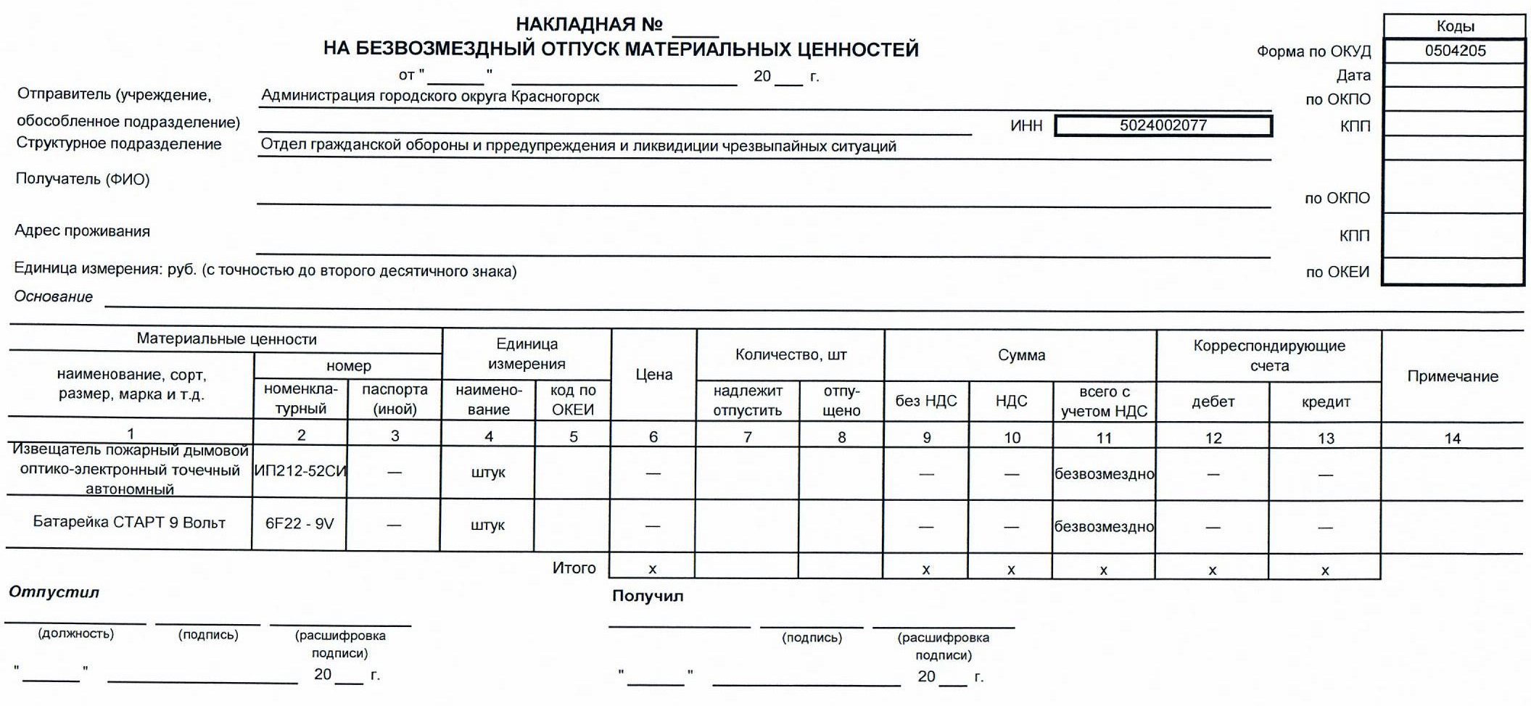
к Порядку установки автономных дымовых пожарных извещателей в комнатах квартир и жилых домов, не подлежащих защите системой пожарной сигнализации и (или) системой оповещения и управления эвакуацией людей при пожаре, в которых проживают многодетные семьи, семьи, находящиеся в трудной жизненной ситуации и в социально опасном положении на территории городского округа Красногорск

Приложение № 2
к Порядку установки автономных дымовых пожарных извещателей в комнатах квартир и жилых домов, не подлежащих защите системой пожарной сигнализации и (или) системой оповещения и управления эвакуацией людей при пожаре, в которых проживают многодетные семьи, семьи, находящиеся в трудной жизненной ситуации и в социально опасном положении на территории городского округа Красногорск

В администрацию
городского округа Красногорск

от_______________________________________________________________________________
(ФИО заявителя)
паспорт:
серия ________ № _______________________
выдан (когда и кем) ________________________________________
________________________________________
________________________________________
контактный телефон ________________________________________
ЗАЯВЛЕНИЕ
Я, ____________________________________________________________ , от установки автономных дымовых пожарных извещателей, на безвозмездной основе, в целях обеспечения пожарной безопасности в принадлежащем мне (моей семье) жилом помещении по адресу: _______________________________
____________________________________________________________________
_________________________________________________________отказываюсь.
Мне разъяснены требования пожарной безопасности, предусмотренные Федеральным законом Российской Федерации от 21.12.1994 № 69-ФЗ.
Подпись заявителя ______________________ «___» ___________ 20 ___ г.

Заявление принял «__» _____________ 20 ___ г.

___________________________ ____________________ ___________________
(должность специалиста) подпись ФИО

